Comprar una vivienda
Sectores Medios
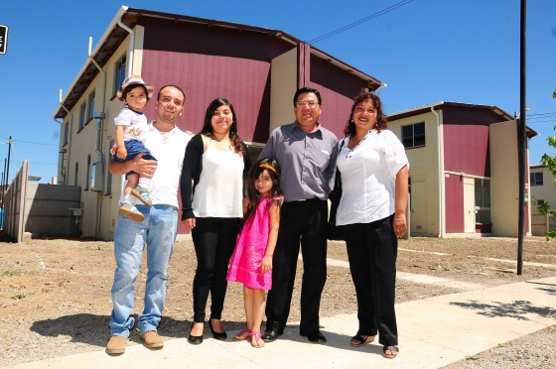
Programa destinado a las familias de sectores medios que no son propietarias de una vivienda, que tienen capacidad de ahorro y posibilidad de complementar el valor de la vivienda con recursos propios o crédito hipotecario.Este apoyo del Estado permite adquirir una vivienda nueva o usada, en sectores urbanos o rurales, y establece tres opciones para los grupos familiares.

Zona Regular
Regiones de Coquimbo a Los Lagos.
Opciones de subsidio | Valor máx. de la vivienda * | Monto subsidio | Ahorro mínimo
Título I tramo 1 | 1.000 UF | 500 UF (fijo) | 30 UF
Título I tramo 2 | 1.400 UF | entre 516 y 200 UF | 40 UF
Título II | 2.200 UF | entre 350 y 125 UF | 80 UF
Provincia de Chiloé
Opciones de subsidio | Valor máx. de la vivienda * | Monto de subsidio | Ahorro mínimo
Título I tramo 1 | 1.000 UF | 600 UF (fijo) | 30 UF
Título I tramo 2 | 1.600 UF | entre 589 y 225 UF | 40 UF
Título II | 2.400 UF | entre 450 y 140 UF | 80 UF

POSTULACIÓN paso a paso
- Conozca el porcentaje de calificación socieconómica de su Registro Social de Hogares (RSH). Para ello puede visitar www.registrosocial.gob.cl, llamar al 800 104777 o dirigirse a su municipalidad.
- Infórmese y solicite orientación sobre los programas del ministerio y consulte por las fechas de postulación.
- Abra una cuenta de Ahorro para la Vivienda y deposite en ella su ahorro. La cuenta debe tener al menos 12 meses de antigüedad al momento de postular.
- Reserve previamente un día y lugar para postular de manera presencial (en www.minvu.cl o llamando a MinvuAló).
- El trámite de postulación se puede hacer por internet o personalmente en las Oficinas de Atención Presencial del Serviu, o en las instituciones públicas que este organismo habilite para estos efectos.

¿CÓMO SE FINANCIA la compra de una vivienda?
Ahorro mínimo | + | 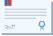Aporte del Estado | + | Recursos propios o Crédito hipotecario

REQUISITOS GENERALES para postular
- Tener mínimo 18 años de edad.
- Contar con Cédula Nacional de Identidad vigente. Las personas extranjeras deben presentar, además, Certificado de Permanencia Definitiva emitido por el Departamento de Extranjería del Ministerio del Interior o por Policía de Inve¬stigaciones de Chile (máximo de 90 días).
- Acreditar una cuenta de ahorro de, al menos, 12 meses de antigüedad.
- Acreditar que el ahorro exigido esté depositado en la cuenta para la vivienda, al último día del mes anterior a la postulación. A partir de esa fecha no deberá efectuar giros en la cuenta.
- No superar el porcentaje de calificación socioeconómica del Registro Social de Hogares (RSH), correspondiente al título de subsidio al que desea postular:a) Título I tramo 1: dentro del 60% de vulnerabilidad socioeconómica.b) Título I tramo 2: dentro del 80% de vulnerabilidad socioeconómica.c) Título II: dentro del 90% de vulnerabilidad socioeconómica.d) Los Adultos Mayores que postulen al Título I (tramo 1 ó 2), podrán pertenecer hasta el 90% más vulnerable de la población según el RSH.
- Para los casos b) y c), las personas deberán contar, además, con una preaprobación de crédito hipotecario, emitida por una entidad crediticia (bancos, cooperativas, etc.).
- En caso de postular colectivamente el grupo debe:
  - Tener un mínimo de 10 integrantes.
  - Postular a través de una Entidad Patrocinante.
  - Contar con un proyecto habitacional aprobado por el Serviu.
- Pueden postular sin RSH al Título II aquellas chilenas o chilenos que vivan, a lo menos, desde hace cinco años en el exterior. Para ello deben presentar un certificado de residencia legalizado o autorizado ante la Embajada o Consulado de Chile en el país respectivo. En el caso de las ciudades que no cuenten con sede consular de Chile, las personas deben presentar un documento oficial legalizado que acredite residencia.

Teléfono Unidad de Vivienda de La Reina 22 5927279 / 22 5927306

